 | BURKINA FAS0  MINISTERE DE L’ENVIRONNEMENT, DE L’ECONOMIE VERTE ET DU CHANGEMENT CLIMATIQUE | 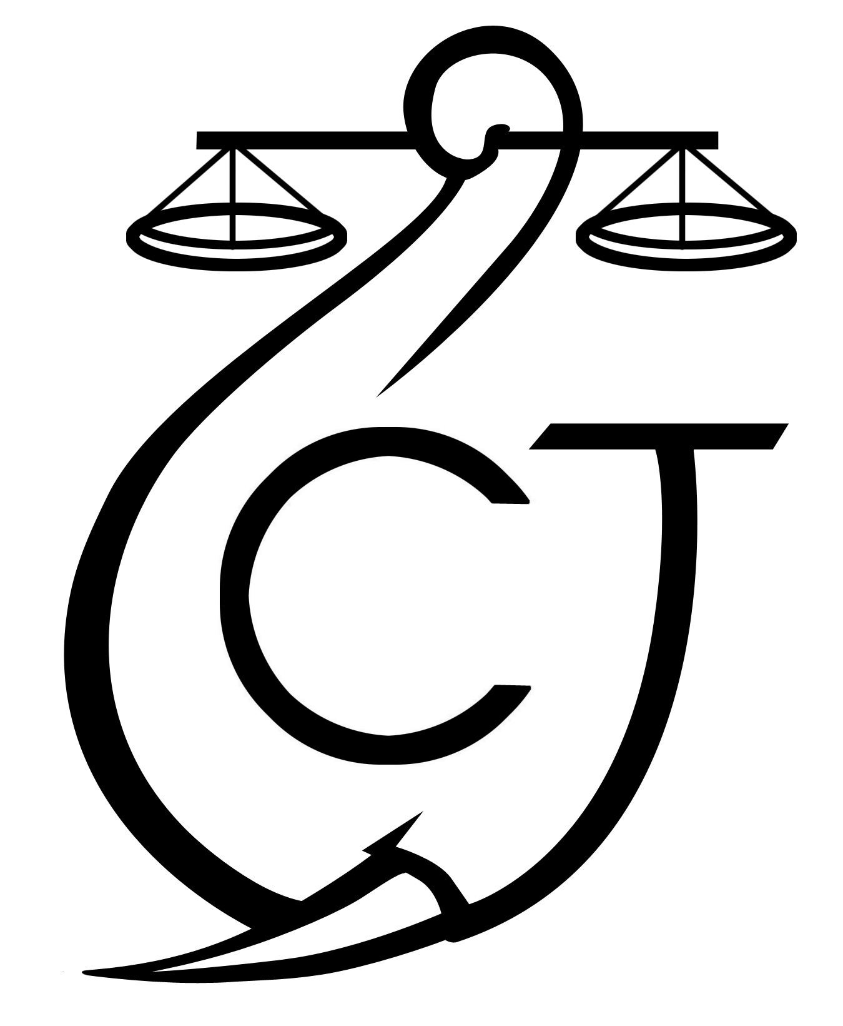 | CONSERVATION JUSTICE  Téléphone : (+241) 04 23 38 65  E-mail : luc@conservation-justice.org  Web : www.conservation-justice.org | 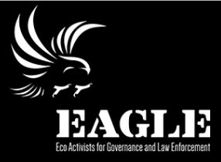 | Eco-Activists for Governance and Law Enforcement
Projet RALF
Renforcement l’Application de la Loi Faunique
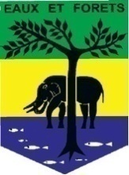 | PROJET D’APPUI A L’APPLICATION DE LA LOI SUR LA FAUNE AU GABON (AALF)
REPUBLIQUE GABONAISE  Ministère Des Eaux Et Forêts  Secrétariat Général |  |  | CONSERVATION JUSTICE GABON  Téléphone : (+241) 04 23 38 65  E-mail : luc@conservation-justice.org  Web : www.conservation-justice.org

RAPPORT D’ACTIVITÉS
Juillet 2020

SOMMAIRE

1 Points principaux 1
2 Investigations 1
3 Département juridique 1
4 Communication 1
5 Management 2
6 Relations extérieures 2
7 Conclusion 3

Points principaux

Au cours du mois de juillet 2020, le coordonnateur a tenu 2 réunions et a pris part à un atelier par Visio conférence.

- La première réunion s'est tenu entre le Directeur de l'Office National des Aires Protégées (OFINAP), et le Coordonnateur technique dudit Office. IL s'agissait pour le Coordonnateur du Projet RALF, de présenter les activités de EAGLE au nouveau exécutif de l'OFINAP, de solliciter aussi leur appui dans la recherche des investigateurs. Le Coordonnateur dudit Office a promis apporter son aide pour ce dernier point.

- La seconde réunion pour sa part, a permis au Coordonnateur d'échanger avec le Directeur Général des Eaux et Forêts (DGEF) et le Directeur de la Faune et Des Ressources Cynégétiques(DFRC), sur les activités de EAGLE, la présentation des dossiers bloqués au niveau de la Direction des Opérations et enfin voir dans quelle mesure la DGEF pourra permettre au Projet RALF de se déployer dans les autres régions du Burkina.

- Enfin le Coordonnateur a pris part à la video conférence portant sur la Lutte contre la Criminalité Environnementale en Afrique de l'Ouest.Ledit atelier été organisé par l'UICN.

Département investigation

Au cours du mois de juillet le coordonnateur intensifie les rencontres afin d’animer le département d’investigation.

Département juridique
Aucune activité n’a été enregistrée au niveau de ce département durant le mois de mars.

Communication

Aucune pièce médiatique n’a été produite ce mois.

Presse en ligne | 00
Presse écrite | 00
Radio | 00
Télévision | 00

Management

Le département management tout au long du mois de mai peut être résumé à travers les deux tableaux ci-dessous :
Personnes interviewées | Personnes en test
Département juridique 00 | 00
Département des enquêtes 00 | 00
Département Média 00 | 00
Comptabilité 00 | 00

Formation
Nombre de formations dispensées à l’extérieur (police, agents des parcs etc.…) | 00
Nombre de formations internes au réseau (activistes envoyés en formation dans le réseau EAGLE) | 00

Relations extérieures

Au cours du mois de juillet 2020, le coordonnateur a tenu 2 réunions et a pris part à un atelier par video conférence.

La première réunion s'est tenu entre le Directeur de l'Office National des Aires Protégées (OFINAP), et le Coordonnateur technique dudit Office. Il s'agissait pour le Coordonnateur du Projet RALF, de présenter les activités de EAGLE au nouveau exécutif de l'OFINAP, de solliciter aussi leur appui dans la recherche des investigateurs. Le Coordonnateur dudit Office a promis apporter son aide pour ce dernier point.

La seconde réunion pour sa part, a permis au Coordonnateur d'échanger avec le Directeur Général des Eaux et Forêts (DGEF) et le Directeur de la Faune et Des Ressources Cynégétiques( DFRC), sur les activités de EAGLE, la présentation des dossiers bloqués au niveau de la Direction des Opérations et enfin voir dans quelle mesure il pourra la DGEF pourra permettre au Projet RALF de se déployer dans les autres régions du Burkina.

Enfin le Coordonnateur a pris part à la videoconference portant sur la Lutte contre la Criminalité Environnementale en Afrique de l'Ouest.Ledit atelier été organisé par l'UICN.

Conclusion
Le projet RALF tout au long du mois de juillet continue a se déployer afin de trouver de nouveaux enquêteurs.
Le projet RALF continue d'entretenir des relations stables avec les acteurs étatiques et les acteurs non étatiques Burkinabés

